ПОСТРОЕНИЕ ЛАБОРАТОРНОГО СТЕНДА ДЛЯ ИЗУЧЕНИЯ СМАРТ-КАРТ
Н. С. Зенчик, И. А. Шалатонин
Основными областями применения смарт-карт при защите информации являются:
- системы контроля доступа;
- хранение данных (в том числе и криптографических ключей);
- финансовые карты.
По их физическим характеристикам карты можно разделить на 4 основных типа: карты памяти, контактные карты с микропроцессором, бесконтактные карты, комбинированные карты [1].
Наибольший интерес представляют карты с микроконтроллером, так как они наиболее полно соответствуют названию «смарт-карты». По используемому чипу памяти эти карты делятся на карты с секретной логикой и карты без секретной логики. Карты с секретной логикой широко
используются в системах защиты информации. Память смарт-карт этой группы может иметь три механизма защиты данных: плавким предохранителем, секретным кодом и PIN-кодом.
Благодаря наличию микроконтроллера смарт-карта, кроме функции хранения данных, может выполнять еще и функцию шифрования и расшифрования данных, выполнение операций с ЭЦП (генерация и проверка). Так же стоит отметить возможность хранения смарт-картой персональной информации, биометрических данных, истории болезни и т. д. [2].
Архитектура смарт-карты с микроконтроллером представлена на рис. 1:
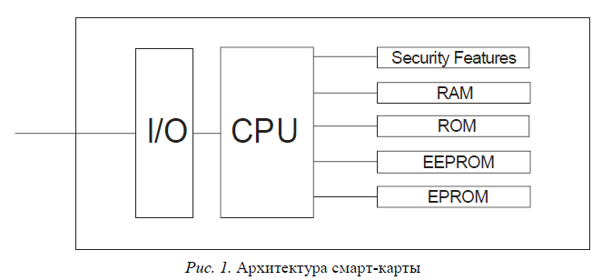

Подготовка специалистов в области компьютерной безопасности, умеющих разрабатывать и использовать устройства на базе смарт-карт, требует специального методического и технического обеспечения.
На кафедре кибернетики разработан учебный стенд для изучения программного обеспечения и аппаратной части смарт-карт, а также терминального оборудования для взаимодействия с ней. Данный стенд является универсальным средством для изучения методов защиты информации с исполь-

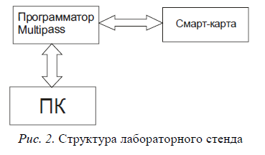
зованием смарт-карт, позволяющий студентам познакомиться со структурой смарт-карт, ее программным обеспечением, методами программирования, вариантами
использования смарт-карт в
системах шифрования
информации, хранения ключевой
информации.
Структура стенда приведена на рис. 2. Основой стенда является программатор MultiPass, поддерживающий все типы популярных

Рис. 2. Структура лабораторного стенда
пластиковых смарт-карт с микроконтроллером PIC, (см. таблицу), а так же карты на основе AVRмикроконтроллеров.
Таблица
Типы смарт-карт, поддерживаемые программатором MultiPass

Название | Тип микроконтроллера | Объем памяти  ДЛЯ  инструкций, Кбайт | Объем памяти для данных, Байт | Тип внешней памяти | Объем внешней памяти, Кбит
Gold Card | PIC16F84 | 14 | 64 | EEPROM  24C16 | 16
Silver Card | PIC16F876 | 14 | 256 | EEPROM  24C64 | 64
Green Card | PIC16F876 | 14 | 256 | EEPROM  24C128 | 128
Blue Card | PIC16F84 | 14 | 64 | EEPROM  24C64 | 64
Canary Card | PIC16F628 | 3,5 | 128 | EEPROM  24C16 | 16
Single | PIC16F876 | 14 | 256 | - | -
В лабораторном стенде использовалась смарт-карта GoldCard, выполненная на базе микроконтроллера PIC16F84 и памяти EEPROM 24C16, производимых фирмой MicrochipTechnology.
Выбор GoldCardв качестве ядра лабораторного стенда обусловлен тем, что она имеет простую внутреннюю структуру, доступное программное обеспечение для работы с ней и бесплатную среду программирования используемого микроконтроллера (MPLABIDE).
Структура карты приведена на рис. 3.
В качестве загружаемой в карту ОС использовалась ОС Via. К достоинствам данной ОС можно отнести небольшой объем исходного кода и реализацию в ней алгоритма шифрования Via_DES.Файловая система ОС Viaпредставляет собой совокупность каталогов, с каждым из которых связано 16 ключей для шифрования. Данные ключи логически скрываются ОС, т. е. с помощью команд ОС невозможно получить доступ к ключам. Команды позволяют лишь шифровать данные с помощью этих ключей. К ограничениям ОС Viaможно отнести длину ключа шифрования в 64-бита.
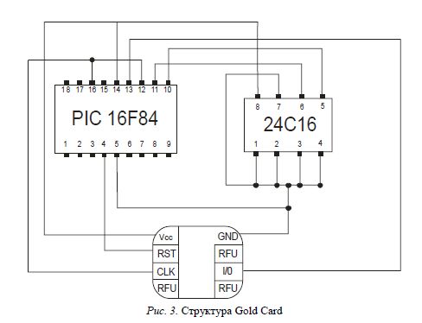

Программное обеспечение для работы со смарт-картой выполняет следующие функции:
- Запись в память смарт-карты ОС Via(при этом в память смарт-
карты записываются и криптографические ключи);
- Осуществлять взаимодействие со смарт-картой через интерфейс
записанной ОС;
- Шифрования и расшифрования данных.
Запись ОС осуществляется с помощью программы Multipass, поставляемой вместе с программатором. Программа PicBinEditorпозволяет задавать криптографические ключи в файле ОС VIAперед ее записью на карту.
Для общения с картой, после загрузки ОС, можно использовать программу WinExplorer, позволяющую осуществлять простейшие низкоуровневые операции обмена с микроконтроллером и памятью карты. Недостатком этой программы является автономность ее работы и невозможность интеграции в проекты пользователя.
Нами был разработан класс CSerialс использованием языка C++. С помощью методов данного класса мы отправляем команды на смарт-карту и принимаем ее ответы. Данный класс позволяет использовать команды ОС Viaдля шифрования смарт-картой двух 64-битных слов и возвращения результата. Разработанный класс легко интегрируется с пользовательскими средствами защиты информации, построенными на базе смарт-карты.
Компания MicrochipTechnologyвыпускает достаточно мощную среду разработки ПО для микроконтроллеров PIC - MPLABIDE. Таким образом, мы имеем возможность в рамках лабораторных заданий создавать

собственные ОС для смарт-карты на базе микроконтроллера PIC, которая будет отвечать предъявленным требованиям обеспечения безопасности доступа к информации с использованием смарт-карт [3].
Литература
- Тимоти М. Юргенсен, Скотт Б. Гатери. Смарт-карты: настольная книга разра
ботчика/ Пер. с англ. М.: КУДИЦ-ОБРАЗ, 2003. 416 с.
- Петров А. А. Компьютерная безопасность. Криптографические методы защиты.
М.:ДМК, 2000. 448 с.
- Интернет-адрес: http://www.microchip.com

PIC16F84
1 23456789
8 7 6 5
24C16
12 3 4

Vcc
GND

RST
RFU

CLK

rfu
RFU

Рис. 3. СтруктураGoldCard

